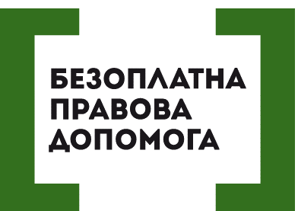

НАБУВ ЧИННОСТІ ЗАКОН ПРО БОРОТЬБУ З БУЛІНГОМ

19 січня 2019 року набув чинності Закон України«Про внесення змін до деяких законодавчих актів України щодо протидії булінгу».
Законодавчим актом визначено поняття булінгу, шляхи протидії цьому явищу, захисту прав дітей, а також інших осіб, які працюють у закладі освіти, а також встановлено адміністративну відповідальність за булінг, приховування випадків булінгу педагогічним, науково-педагогічним, науковим працівником, керівником, або засновником закладу освіти.
Булінг – це діяння учасників освітнього процесу, які полягають у психологічному, фізичному, економічному, сексуальному насильстві, зокрема з застосуванням засобів електронних комунікацій, що вчиняються стосовно малолітньої чи неповнолітньої особи або такою особою стосовно інших учасників освітнього процесу, внаслідок чого могла бути чи була заподіяна шкода психічному або фізичному здоров’ю потерпілого.
За булінг каратимуть штрафом у розмірі від 50 до 100 неоподатковуваних мінімумів доходів громадян або громадськими роботами на строк від 20 до 40 годин.
За цькування вчинене групою осіб або повторно протягом штраф становитиме від 100 до 200 неоподатковуваних мінімумів доходів громадян або громадські роботи на строк від 40 до 60 годин.
Якщо Закон порушили особи віком 14-16 років, то каратимуть їхніх батьків: штраф від 50 до 100 неоподатковуваних мінімумів доходів громадян чи громадські роботи на строк від двадцяти до сорока годин.
Якщо керівник навчального закладу не повідомить про факт цькування Нацполіції, то на нього накладуть штраф від 50 до 100 неоподатковуваних мінімумів доходів громадян або покарають місяцем виправних робіт з відрахуванням до двадцяти процентів заробітку.
Порушують ваші права? Ви потребуєте допомоги в судах, і не маєте грошей на адвоката - звертайтеся в Богодухівський місцевий центр з надання безоплатної вторинної правової допомоги, який працює з понеділка по п'ятницю з 08-00 до 17-00, за адресою: м. Богодухів, вул. Покровська, 5. тел. (05758) 3-01-82, 3-03-25.
Єдиний телефонний номер системи безоплатної правової допомоги 0-800-213-103 (безкоштовно зі стаціонарних та мобільних телефонів).

